**Ngày soạn:**

**Ngày dạy:**

**BÀI 6. BA ĐƯỜNG CONIC**

Thời gian thực hiện: (03 tiết)

**I. Mục tiêu :**

**1. Kiến thức:**

**+)** Học sinh hiểu được định nghĩa, thiết lập được phương trình chính tắc của đường elip, parabol, hypebol.

**+)** Vận dụng được kiến thức về phương trình đường elip, parabol, hypebol để giải quyết một số bài toán liên quan đến thực tiễn.

**2. Về năng lực:**

|  |  |  |
| --- | --- | --- |
| **Năng lực** | **YCCĐ** | |
| **NĂNG LỰC ĐẶC THÙ** | | |
| Năng lực tư duy và lập luận toán học | + So sánh, tương tự hóa các hình ảnh về 3 đường cônic  + Từ các trường hợp cụ thể, HS khái quát, tổng quát hóa thành các kiến thức về 3 đường cônic. | |
| Năng lực giải quyết vấn đề toán học | **+)**Nhận biết, phát hiện được hình dạng và phương trình chính tắc của elip , hypebol, parabol từ hoạt động 2.1và hoạt động 2.1**.** | |
| Năng lực mô hình hóa toán học. | + Chuyển vấn đề thực tế về bài toán liên quan đến 3 đường cônic.  + Sử dụng các kiến thức về 3 đường cônic để giải bài toán liên quan đến thực tế.  + Từ kết quả bài toán trên, trả lời được vấn đề thực tế ban đầu. | |
| **NĂNG LỰC CHUNG** | | |
| Năng lực tự chủ và tự học | | **+)**Tự giải quyết các bài tập trắc nghiệm ở phần luyện tập và bài tập về nhà. |
| Năng lực giao tiếp và hợp tác | | **+)**Tương tác tích cực của các thành viên trong nhóm khi thực hiện nhiệm vụ hợp tác. |

**3. Về phẩm chất:**

|  |  |
| --- | --- |
| Trách nhiệm | **+)** Có ý thức hỗ trợ, hợp tác với các thành viên trong nhóm để hoàn thành nhiệm vụ. |
| Nhân ái | **+)** Có ý thức tôn trọng ý kiến của các thành viên trong nhóm khi hợp tác.  **+)** Khách quan, công bằng, đánh giá chính xác bài làm của nhóm mình và nhóm bạn. |

**II. Thiết bị dạy học và học liệu:** Máy chiếu**,** phiếu học tập, giấy màu, giấy A0, bút lông, kéo….

**III. Tiến trình dạy học:**

**A . ĐƯỜNG ELIP**

**Hoạt động 1: Xác định vấn đề**

**a) Mục tiêu:**

**-** Tạo sự tò mò, gây hứng thú cho học sinh khi tìm hiểu về “Đường Elip”.

**-** Học sinh mong muốn biết phương trình chính tắc của đường elip trong hệ tọa

**b) Nội dung:**

- Giáo viên cho học sinh xem một số hình ảnh sau.

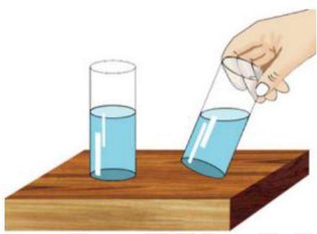

- GV đặt câu hỏi : Em hãy suy nghĩ để chỉ ra vài đường cong khép kín trong hình vẽ trên là elip ?

**c) Sản phẩm:** HS nhận dạng được hình dạng của đường elip

**d) Tổ chức thực hiện:**

***Bước 1: Giao nhiệm vụ:***

- Giáo viên cho học sinh xem hình ảnh và chia lớp thành 2 đội rồi đặt câu hỏi

***Bước 2: Thực hiện nhiệm vụ:***

- Học sinh quan sát và giơ tay trả lời câu hỏi

***Bước 3: Báo cáo, thảo luận:***

***-*** Đội nào có câu trả lời thì giơ tay, đội nào giơ tay trước thì trả lời trước.

***Bước 4: Kết luận, nhận định:***

- Giáo viên nhận xét và ghi nhận học sinh của đội có câu trả lời tốt sau đó kết luận và giới thiệu về bài học mới.

**Hoạt động 2: Hình thành kiến thức**

**Hoạt động 2.1:Định nghĩa đường elip**

**a) Mục tiêu:** Học sinh biết khái niệm và hình dạng đường elip.

**b) Nội dung :**

Đính hai đầu của một sợi dây không đàn hồi vào hai vị trí cố định trên mặt bàn (độ dài sợi dây lớn hơn khoảng cách giữa hai điểm ). Kéo căng sợi dây tại một điểm M bởi một đầu bút dạ. Di chuyển đầu bút dạ để nó vẽ trên mặt bàn một đường khép kín. (*Quan sát video https://youtu.be/yHPHgWujUQ8)*

+) Đường vừa nhận được có liên hệ với hình ảnh nào ở hoạt động trước?

+) Trong quá trình đầu bút di chuyển để vẽ nên đường nói trên, tổng các khoảng cách từ M tới các vị trí có thay đổi không? Vì sao?

**c) Sản phẩm:**

+) Đường này là hình ảnhđã được xem ở hoạt động trước

+)  không thay đổi vì tổng này bằng độ dài của sợi dây không đàn hồi.

**d) Tổ chức thực hiện:**

***Bước 1: Giao nhiệm vụ:*** - GV trình chiếu video, đặt vấn đề.

***Bước 2: Thực hiện nhiệm vụ:***

- HS thảo luận cặp đôi thực hiện nhiệm vụ

- GV theo dõi, hỗ trợ , hướng dẫn các nhóm

***Bước 3: Báo cáo, thảo luận:***

- GV gọi 2HS lên bảng trình bày sản phẩm

- HS khác theo dõi, nhận xét, hoàn thiện sản phẩm

***Bước 4: Kết luận, nhận định:***

- GV nhận xét thái độ làm việc của học sinh, ghi nhận và tuyên dương học sinh trình bày chính xác. Động viên các học sinh còn lại tích cực, cố gắng hơn trong các hoạt động học tiếp theo

- Chốt kiến thức định nghĩa và chuyển giao sang hoạt động 2.2

***Định nghĩa:***

Cho hai điểm  cố định có khoảng cách  . *Đường elip* (còn gọi là elip) là tập hợp các điểm  trong mặt phẳng sao cho , trong đó  là số cho trước lớn hơn . Hai điểm  và  được gọi là hai tiêu điểm của elip.

**Hoạt động 2.2: Phương trình chính tắc của elip**

**a) Mục tiêu:** Học sinh biết phương trình chính tắc của elip, biết toạ độ tiêu điểm của elip.

**b) Nội dung:**

Trong mặt phẳng, xét elip  là tập hợp các điểm M sao cho *,* ở đó **

Chọn hệ trục tọa độ ** sao cho gốc O là trung điểm của , tia Ox trùng với tia  như hình vẽ .

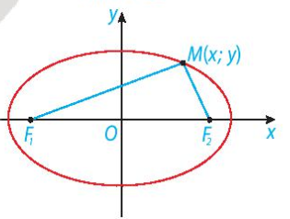

a) Nêu tọa độ các tiêu điểm 

b) Chứng minh rằng:

i)  và  đều là giao điểm của elip  với trục .

ii)  và , ở đó , đều là giao điểm của elip  với trục .

**c) Sản phẩm:** Kết quả thực hiện của học sinh

**d) Tổ chức thực hiện**

***Bước 1: Giao nhiệm vụ:*** - Gv trình chiếu câu hỏi thảo luận.

- GV chia lớp thành 3 nhóm và phát mỗi nhóm 1 tờ giấy A0.

***Bước 2: Thực hiện nhiệm vụ:***

* HS thảo luận và phân công nhau cùng viết các kiến thức trên phiếu học tập theo hoạt động cá nhân, sau đó thống nhất trong tổ để ghi ra kết quả của nhóm vào tờ A0.
* Giáo viên đi đến các nhóm quan sát các nhóm hoạt động, đặt câu hỏi gợi ý cho các nhóm khi cần thiết.

***Bước 3: Báo cáo, thảo luận:*** HS treo phiếu học tập tại vị trí của nhóm và báo cáo.

***Bước 4: Kết luận, nhận định:***

* Gv nhận xét các nhóm: Quan sát hoạt động của các nhóm và đánh giá thông qua bảng kiểm.

**Bảng kiểm**

|  |  |  |  |
| --- | --- | --- | --- |
| **Yêu cầu** | **Có** | **Không** | **Đánh giá năng lực** |
| Tự giác, chủ động trong hoạt động nhóm |  |  | Giao tiếp |
| Bố trí thời gian hợp lí |  |  |
| Hoàn thành hoạt động nhóm đúng hạn |  |  |
| Thảo luận và đóng góp ý kiến của các thành viên |  |  |

Từ đó giáo viên kết luận về đặc điểm của elip trên hệ tọa độ và giới thiệu pt đường **elip** .

Khi chọn hệ trục tọa độ như trên, pt đường elip có thể viết dưới dạng :

 trong đó 

Đây gọi là phương trình chính tắc của elip.

**Hoạt động 3: Luyện tập**

**a) Mục tiêu:** HS xác định được tiêu cự, tiêu điểm và viết được phương trình chính tắc của elip thoả mãn điều kiện cho trước.

**b) Nội dung:**

Bài tập 1: Phương trình nào sau đây là phương trình chính tắc của elip?

a) ; b) ; c) ; d) .

Bài tập 2: Cho elip  có phương trình chính tắc . Tìm toạ độ các giao điểm của  với trục  và toạ độ các tiêu điểm của .

Bài tập 3: Lập phưong trình chính tắc của elip  đì qua hai điểm  và .

**c) Sản phẩm:** Kết quả thực hiện của học sinh được ghi vào vở .

**d) Tổ chức thực hiện:** PP đàm thoại – gợi mở, đánh giá bằng PP hỏi đáp,chấm vở.

***Bước 1: Giao nhiệm vụ:*** GV giao cho HS các bài tập (chiếu slide) và yêu cầu làm vào vở.

***Bước 2: Thực hiện nhiệm vụ:*** HS làm bài tập, GV quan sát, nhắc nhở HS tập trung làm bài.

***Bước 3: Báo cáo, thảo luận:*** GV sửa bài tập, thảo luận và kết luận (đưa đáp án đúng).

***Bước 4: Kết luận, nhận định:*** HS tham gia trả lời đúng được cho điểm cộng (đánh giá quá trình)

**Hoạt động 4: Vận dụng.**

**a) Mục tiêu:** HS vận dụng kiến thức về elip để giải quyết bài toán thực tế.

**b) Nội dung**:

**Bài tập:** Máy tán sỏi thận có gương như hình vẽ. Biết độ dài AB=20cm, 

Tính khoảng cách từ vị trí đặt đầu sóng của máy đến vị trí của sỏi thận cần tán.

A

B

C

D

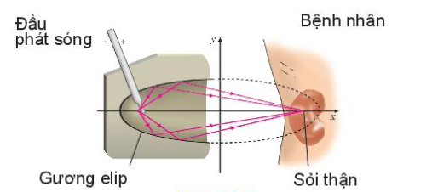

**c) Sản phẩm**: học sinh thể hiện trên bảng nhóm kết quả bài làm của mình

+ Chuyển bài toán thực tế thành bài toán liên quan đến elip.

+ Trả lời được khoảng cách từ vị trí đặt đầu sóng của máy đến vị trí của sỏi thận cần tán.

**d) Tổ chức thực hiện**

***Bước 1: Giao nhiệm vụ:*** GV: Chia lớp thành 4 nhóm.

***Bước 2: Thực hiện nhiệm vụ:***

- GV điều hành, quan sát, hỗ trợ

- Bốn nhóm hstự phân công nhóm trưởng, hợp tác thảo luận thực hiện nhiệm vụ. Ghi kết quả vào bảng nhóm.

***Bước 3: Báo cáo, thảo luận:***

***-*** Đại diện nhóm trình bày kết quả thảo luận.

- Các nhóm khác theo dõi, nhận xét, đưa ra ý kiến phản biện để làm rõ hơn các vấn đề

***Bước 4: Kết luận, nhận định:***

***-*** GV nhận xét thái độ làm việc, phương án trả lời của các nhóm học sinh, ghi nhận.

Hướng dẫn HS chuẩn bị cho nhiệm vụ tiếp theo.

**B . ĐƯỜNG HYPEBOL**

**Hoạt động 1: Xác định vấn đề**

**a) Mục tiêu:** Giúp học sinh thư giãn, giải trí trước khi vào bài mới cũng như gây hứng thú, tạo nhu cầu tìm hiểu, khám phá kiến thức về hypebol.

**b) Nội dung:** - Giáo viên cho học sinh xem một số hình ảnh sau.

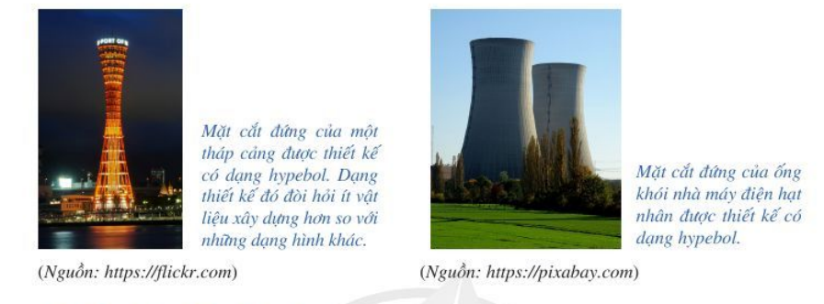

- GV đặt câu hỏi gợi mở: Các đường cong khép kín trong các hình ảnh trên là đường gì?

**c) Sản phẩm**

- Phần trả lời chính xác của học sinh .

**d) Tổ chức thực hiện**

***Bước 1: Giao nhiệm vụ:***

- Giáo viên cho học sinh xem hình ảnh và chia lớp thành 2 đội rồi đặt câu hỏi

***Bước 2: Thực hiện nhiệm vụ:***

- Học sinh quan sát và giơ tay trả lời câu hỏi

***Bước 3: Báo cáo, thảo luận:***

***-*** Đội nào có câu trả lời thì giơ tay, đội nào giơ tay trước thì trả lời trước.

***Bước 4: Kết luận, nhận định:***

- Giáo viên nhận xét và ghi nhận học sinh của đội có câu trả lời tốt sau đó kết luận và giới thiệu về bài học mới.

**Hoạt động 2: Hình thành kiến thức**

**Hoạt động 2.1:Định nghĩa đường hypebol**

**a) Mục tiêu:** Học sinh biết khái niệm và hình dạng đường hypebol.

**b) Nội dung :**

Hoạt động : Đóng hai chiếc đinh cố định tại hai điểm  trên mặt một bảng gỗ. Lấy một thước thắng có mép và một sợi dây không đàn hồi có chiều dài  thoả mãn . Đính một đầu dây vào điểm  và đầu dây kia vào . Đặt thước sao cho điểm  trùng với  và lấy đầu bút chì (kí hiệu là ) tì sát sợi dây vào thước thẳng sao cho sợi dây luôn bị căng. Sợi dây khi đó là đường gấp khúc .

Cho thước quay quanh điểm  (trùng  ), tức là điểm  chuyển động trên đường tròn tâm

 , có bán kính bằng độ dài đoạn thẳng , mép thước luôn áp sát mặt gỗ (Hình

vẽ trên). Khi đó, đầu bút chì sẽ vạch nên một đường mà ta gọi là *đường hypebol*.

Khithay đổi, có nhận xét gì về hiệu ?

**c) Sản phẩm:**

+) Nhận biết được đặc điểm của hypebol

+)  không thay đổi.

**d) Tổ chức thực hiện:**

***Bước 1: Giao nhiệm vụ:*** - GV trình chiếu video, đặt vấn đề.

***Bước 2: Thực hiện nhiệm vụ:***

- HS thảo luận nhóm để thực hiện nhiệm vụ

- GV theo dõi, hỗ trợ , hướng dẫn các nhóm

***Bước 3: Báo cáo, thảo luận:***

- GV gọi HS lên bảng trình bày sản phẩm

- HS khác theo dõi, nhận xét, hoàn thiện sản phẩm

***Bước 4: Kết luận, nhận định:***

- GV nhận xét thái độ làm việc của học sinh, ghi nhận và tuyên dương học sinh trình bày chính xác. Động viên các học sinh còn lại tích cực, cố gắng hơn trong các hoạt động học tiếp theo

- GV chốt kiến thức định nghĩa và chuyển giao sang hoạt động 2.2

***Định nghĩa :*** *Đuờng hypebol* (còn gọi là hypebol) là tập hợp các điểm  sao cho , trong đó  là số dương cho trước nhỏ hơn . Hai điểm  và  được gọi là hai tiêu điểm của hypebol.

**Hoạt động 2.2: Phương trình chính tắc của hypebol**

**a) Mục tiêu:** Học sinh biết phương trình chính tắc của hypebol, biết toạ độ tiêu điểm của hypebol.

**b) Nội dung:**

***Hoạt động*** :Xét một hypebol (H) với các kí hiệu như trong định nghĩa. Chọn hệ trục toạ độ *Oxy* có gốc O là trung điểm của F1F2, tia Ox trùng tia *OF2* (H.7.26). Nêu toạ độ của các tiêu điểm *F1F2 .*

Giải thích vì sao điểm M(x; y) thuộc (H) khi và chỉ khi $\left|\sqrt{{(x+c)}^{2}+y^{2}}-\sqrt{{(x-c)}^{2}+y^{2}}\right|=2a$

Từ đó giáo viên dẫn dắt học sinh suy ra điểm M(x;y) thuộc (H) thoả mãn pt:

$\frac{x^{2}}{a^{2}}-\frac{y^{2}}{b^{2}}=1$ với $b=\sqrt{a^{2}-c^{2}}$

**c) Sản phẩm:** - HS trả lời được M(x;y) thuộc (H) khi và chỉ khi . Từ đó rút ra dạng pt chính tắc của hypebol

**d) Tổ chức thực hiện**

***Bước 1: Giao nhiệm vụ***

- Giáo viên giao nhiệm vụ cho học sinh .

***Bước 2: Thực hiện nhiệm vụ:***

- HS thảo luận cặp đôi thực hiện nhiệm vụ mà giáo viên đặt ra.

- GV quan sát, theo dõi các nhóm. Giải thích câu hỏi nếu các nhóm chưa hiểu nội dung các vấn đề nêu ra

***Bước 3: Báo cáo, thảo luận:***

- Các cặp thảo luận đưa ra câu trả lời. Các nhóm còn lại phản biện câu trả lời của nhóm trước

***Bước 4: Kết luận, nhận định:***

- Gv nhận xét các nhóm: Quan sát hoạt động của các nhóm và đánh giá thông qua bảng kiểm.

**Bảng kiểm**

|  |  |  |  |
| --- | --- | --- | --- |
| **Yêu cầu** | **Có** | **Không** | **Đánh giá năng lực** |
| Tự giác, chủ động trong hoạt động nhóm |  |  | Giao tiếp |
| Bố trí thời gian hợp lí |  |  |
| Hoàn thành hoạt động nhóm đúng hạn |  |  |
| Thảo luận và đóng góp ý kiến của các thành viên |  |  |

Trên cơ sở câu trả lời của học sinh, GV kết luận và dẫn dắt học sinh hình thành kiến thức mới phương trình chính tắccủa **hypebol.**

Khi chọn hệ trục tọa độ như trên, phương trình đường hypebol có thể viết dưới dạng

, trong đó.

Đây gọi là *phương trình chính tắc của hpebol*.

***Chú ý:***

Đối với hypebol có phương trình chính tắc như đã nêu ở trên ta có:

* , ở đó , và điều kiện là không bắt buộc.
* Nếu điểm thuộc hypebol thì  hoặc 

**Hoạt động 3: Luyện tập**

**a) Mục tiêu:** HS xác định được tiêu cự, tiêu điểm và viết được phương trình chính tắc của hypebol thoả mãn điều kiện cho trước.

**b) Nội dung**:

Bài tập 1: Những phương trình nào sau đây là phương trình chính tắc của hypebol?

**a)** ; **b)** ; **c)** ; **d)** .

Bài tập 2: Tìm toạ độ các đỉnh và tiêu điểm của đường hypebol trong mỗi trường hợp sau:

**a)** ; **b)** .

Bài tập 3: Viết phương trình chính tắc của hypebol , biết  nằm trên  và hoành độ một giao điểm của  với trục  bằng .

**c) Sản phẩm:** Kết quả thực hiện của học sinh được ghi vào vở .

**d) Tổ chức thực hiện:** PP đàm thoại – gợi mở, đánh giá bằng PP hỏi đáp,chấm vở.

***Bước 1: Giao nhiệm vụ:*** GV giao cho HS các bài tập (chiếu slide) và yêu cầu làm vào vở.

***Bước 2: Thực hiện nhiệm vụ:*** HS làm bài tập, GV quan sát, nhắc nhở HS tập trung làm bài.

***Bước 3: Báo cáo, thảo luận:*** GV sửa bài tập, thảo luận và kết luận (đưa đáp án đúng).

***Bước 4: Kết luận, nhận định:*** HS tham gia trả lời đúng được cho điểm cộng (đánh giá quá trình)

**Hoạt động 4: Vận dụng.**

**a) Mục tiêu**: Biết các ứng dụng của hypebol trong thực tế*.*

**b) Nội dung:**

Sưu tầm một số hình ảnh của hypebol trong thực tế. Giải thích (nếu có thể) tại sao những trường hợp đó lại có hình dáng của hypebol?

**c) Sản phẩm**:

+ Những hình ảnh về hypebol trong thực tế mà học sinh sưu tầm được.

+ Giải thích của học sinh.

**d) Tổ chức thực hiện**

***Bước 1: Giao nhiệm vụ: -*** GV chia lớp thành 4 nhóm

- HSNhận nhiệm vụ

***Bước 2: Thực hiện nhiệm vụ:***

***-*** GV điều hành, quan sát, hỗ trợ

- HS của 4 nhóm tự phân công nhóm trưởng, hợp tác thảo luận thực hiện nhiệm vụ

***Bước 3: Báo cáo, thảo luận:***

***-*** Đại diện nhóm trình bày kết quả thảo luận.

- Các nhóm khác theo dõi, nhận xét.

***Bước 4: Kết luận, nhận định:*** GV nhận xét thái độ làm việc, phương án trả lời của các nhóm học sinh, ghi nhận.

**C . ĐƯỜNG PARABOL**

**Hoạt động 1: Xác định vấn đề**

***a) Mục tiêu:*** Giúp học sinh thư giãn, giải trí trước khi vào bài mới cũng gây hứng thú cũng như tạo nhu cầu tìm hiểu, khám phá kiến thức về parabol.

***b) Nội dung:***

- Giáo viên cho học sinh xem video về đường hầm đèo Hải Vân, cầu vượt ngã ba Huế.

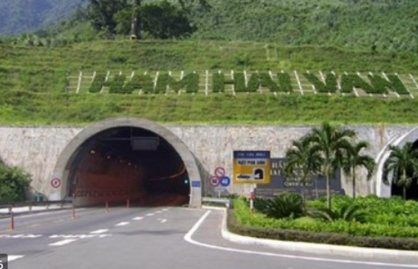

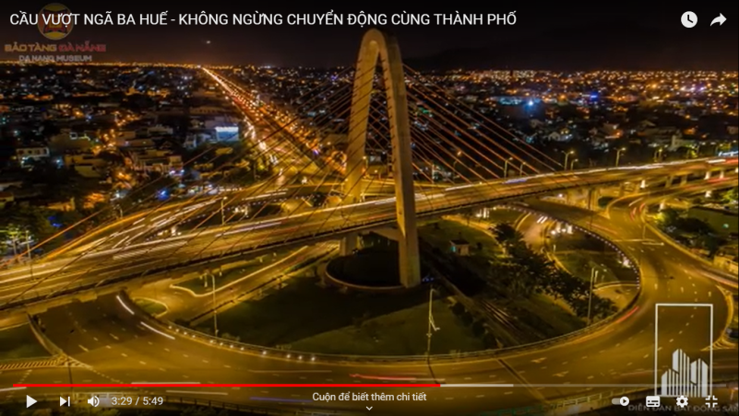

- GV đặt câu hỏi gợi mở: Cửa đường hầm, trụ cầu vượt trong hình vẽ được thiết kế theo hình gì?

***c) Sản phầm:***

* Học sinh được thư giãn, giải trí trước khi vào bài học mới.
* Học sinh có hiểu biết thêm về công trình nổi tiếng là đường hầm đèo Hải Vân, cầu vượt ngã ba Huế.
* Học sinh nhìn thấy ứng dụng to lớn của đường parabol trong thực tiễn, từ đó có hứng thú học bài mới “đường parabol”.

***d) Tổ chức thực hiện:***

***Bước 1: Giao nhiệm vụ:***

- Giáo viên mở video cho hs xem và đặt câu hỏi yêu cầu hs trả lời

***Bước 2: Thực hiện nhiệm vụ:***

**-** Học sinh xem video thảo luận

***Bước 3: Báo cáo, thảo luận:***

***-*** Đại diện nhóm trình bày kết quả thảo luận.

- Các hs khác theo dõi, nhận xét, đưa ra ý kiến phản biện để làm rõ hơn các vấn đề

***Bước 4: Kết luận, nhận định***

- Giáo viên nhận xét câu trả lời học sinh và tuyên dương các học sinh có câu trả lời chính xác.

- Giáo viên giới thiệu bài học về đường parabol.

**Hoạt động 2: Hình thành kiến thức**

**Hoạt động 2.1:Định nghĩa đường parabol**

**a) Mục tiêu**: Học sinh biết định nghĩa đường parabol.

**b) Nội dung:**

**Hoạt động :** Lấy đường thẳng  và một điểm  không thuộc . Lấy một ê ke (vuông ở) và một đoạn dây không đàn hồi, có độ dài bằng. Đính một đầu dây vào điểm, đầu kia vào đỉnh của ê ke. Đặt ê ke sao cho cạnh nằm trên, lấy đầu bút chì (kí hiệu là điểm) ép sát sợi dây vào cạnh  và giữ căng sợi dây. Lúc này, sợi dây chính là đường gấp khúc . Cho cạnh của ê ke trượt trên  (*Hình 55*).

Khi đó, đầu bút chì  sẽ vạch nên một đường mà ta gọi là đường parabol.

Khi  thay đổi, có nhận xét gì về khoảng cách từ  đến  và khoảng cách từ  đến đường thẳng ?

**c) Sản phẩm:**

+) Nhận biết được đặc điểm của parabol

+) Ta có: (). Do đó.

**d) Tổ chức thực hiện:**

***Bước 1: Giao nhiệm vụ:*** - Giáo viên triển khai nhiệm vụ cho học sinh

***Bước 2: Thực hiện nhiệm vụ:***

- Học sinh thực hiện nhiệm vụ theo nhóm

- Giáo viên theo dõi, hỗ trợ, hướng dẫn khi cần thiết

***Bước 3: Báo cáo, thảo luận:***

- Giáo viên gọi một học sinh đại diện cho nhóm báo cáo kết quả nhiệm vụ.

***Bước 4: Kết luận, nhận định***

- Giáo viên cho các HS còn lại nêu nhận xét, đánh giá.

- Giáo viên nhận xét, dẫn dắt học sinh hình thành định nghĩa parabol.

***Định nghĩa:***

Cho một điểm  cố định và một đường thẳng  cố định không đi qua .

Đường *parabol* ( còn gọi là parabol) là tập hợp các điểm  trong mặt phẳng cách đều  và .

Điểm  được gọi là tiêu điểm của parabol. Đường thẳng  được gọi là đường chuẩn của parabol.

**Hoạt động 2.2: Phương trình chính tắc của parabol**

**a) Mục tiêu:** Biết phương trình chính tắc của parabol, biết tiêu điểm F và phương trình đường chuẩn của parabol.

**b)Nội dung:**

**Hoạt động :** Cho parabol  với tiêu điểm  và đường chuẩn .

Tước tiên ta sẽ chọn hệ trục toạ độ  thuận tiện nhất.

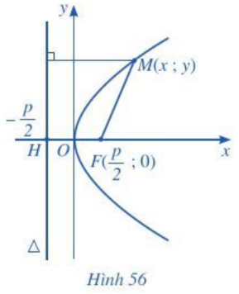 Kẻ  vuông góc với . Đặt .

Ta chọn hệ trục toạ độ  sao cho  là trung điểm đoạn thẳng  và  nằm trên tia (*Hình 56*).

1. Nêu toạ độ của F và phương trình của .
2. Giải thích điểm  thuộc (P) khi và chỉ khi. Từ đó suy ra 

**c) Sản phẩm:** Kết quả làm bài của hs

a)**

b)

Bình phương 2 vế đẳng thức trên và rút gọn ta được 

**d) Tổ chức thực hiện:**

***Bước 1: Giao nhiệm vụ:*** - Gv trình chiếu câu hỏi thảo luận.

- GV chia lớp thành 2 nhóm và phát mỗi nhóm 1 tờ giấy A0.

***Bước 2: Thực hiện nhiệm vụ:***

* HS thảo luận và phân công nhau cùng viết các kiến thức trên phiếu học tập theo hoạt động cá nhân, sau đó thống nhất trong tổ để ghi ra kết quả của nhóm vào tờ A0.
* Giáo viên đi đến các nhóm quan sát các nhóm hoạt động, đặt câu hỏi gợi ý cho các nhóm khi cần thiết.

***Bước 3: Báo cáo, thảo luận:*** HS treo phiếu học tập tại vị trí của nhóm và báo cáo.

***Bước 4: Kết luận, nhận định:***

* Gv nhận xét các nhóm: Quan sát hoạt động của các nhóm và đánh giá thông qua bảng kiểm.

**Bảng kiểm**

|  |  |  |  |
| --- | --- | --- | --- |
| **Yêu cầu** | **Có** | **Không** | **Đánh giá năng lực** |
| Tự giác, chủ động trong hoạt động nhóm |  |  | Giao tiếp |
| Bố trí thời gian hợp lí |  |  |
| Hoàn thành hoạt động nhóm đúng hạn |  |  |
| Thảo luận và đóng góp ý kiến của các thành viên |  |  |

Từ đó giáo viên kết luận về đặc điểm của parabol trên hệ tọa độ và giới thiệu pt đường **parabol** .

Khi chọn hệ trục toạ độ như trên, phương trình đường parabol có thể viết dưới dạng . Đây gọi là *phương trình chình tắc của parabol*.

***Chú ý:*** Đối với parabol  có phương trình chính tắc , ta có:

• Tiêu điểm là  và phương trình đường chuẩn là .

• Nếu điểm  thuộc parabol  thì .

**Hoạt động 3: Luyện tập**

***a) Mục tiêu:***

- Học sinh xác định được tọa độ tiêu điểm, phương trình đường chuẩn, viết được phương trình chính tắc của parabol thoả mãn điều kiện cho trước.

***b) Nội dung:***

Bài tập 1: Viết phương trình các parabol sau đây dưới dạng chính tắc:

**a)** ; **b)** .

Bài tập 2: Tìm toạ độ tiêu điểm và viết phương trình đường chuẩn của đường parabol trong mỗi trường hợp sau:

**a)** ; **b)** .

Bài tập 3: Viết phương trình chính tắc của đường parabol, biết tiêu điểm là .

**c) Sản phẩm:** Đề bài, lời giải, nhận xét, chấm điểm của các nhóm trên phiếu học tập.

**d) Tổ chức thực hiện: (***học sinh hoạt động nhóm).*

***Bước 1: Giao nhiệm vụ:***

- Giáo viên chia lớp thành 3 nhóm.

- Giáo viên phát mỗi nhóm 1 phiếu học tập.

***Bước 2: Thực hiện nhiệm vụ:***

- Các nhóm viết bài làm vào phiếu học tập.

- Giáo viên đi đến các nhóm quan sát các nhóm hoạt động, giải đáp thắc mắc khi cần thiết.

***Bước 3: Báo cáo, thảo luận :***

- HS treo phiếu học tập tại vị trí của nhóm và báo cáo

- Các nhóm nhận xét và chấm điểm lời giải.

***Bước 4: Kết luận, nhận định:***

- Giáo viên chốt và nhận xét hoạt động của học sinh: trình bày có khoa học không? Học sinh thuyết trình có tốt không? Học sinh giải đáp thắc mắc câu hỏi của các bạn khác có hợp lí không? Có lỗi sai về kiến thức không?

**Hoạt động 4: Vận dụng.**

**a) Mục tiêu**: Vận dụng các kiến thức đã học giải quyết bài toán về parabol trong thực tế.

**b) Nội dung:**

Một bóng đèn pha như hình vẽ. Biết đường kính bóng đèn bằng 20cm, vị trí từ chuôi bóng đến choá bóng bằng 14cm. Cần đặt bóng đèn tại vị trí nào để bóng đèn có thể chiếu sáng được xa nhất?

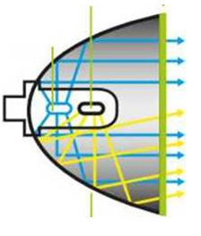

**c) Sản phẩm**: + Học sinh thể hiện trên bảng nhóm kết quả bài làm của mình

+ Chuyển bài toán thực tế thành bài toán liên quan đến parabol.

+ Viết được phương trình chính tắc của parabol, tính được tiêu điểm của parabol.

+ Trả lời được vị trí để đặt bóng đèn sao cho có thể chiếu sáng được xa nhất.

**d) Tổ chức thực hiện:**

***Bước 1: Giao nhiệm vụ:***

GV giao nhiệm vụ cho HS như mục Nội dung và yêu cầu nghiêm túc thực hiện.

***Bước 2: Thực hiện nhiệm vụ:***

***-*** HS thực hiện nhiệm vụ này ở nhà .

**- HS đọc và suy nghĩ về *một số ứng dụng thực tiễn của ba đường conic* *(sgk -101)* .**

***Bước 3: Báo cáo, thảo luận :*** Học sinh đến lớp nộp vở bài làm của mình cho giáo viên.

***Bước 4: Kết luận, nhận định:***

* GV chọn một số HS nộp bài làm vào buổi học tiếp theo; nhận xét (và có thể cho điểm cộng – đánh giá quá trình)
* GV tổng hợp từ một số bài nộp của HS và nhận xét, đánh giá chung để các HS khác tự xem lại bài của mình.
* Thông qua bảng kiểm: Đánh giá kết quả học tập thông qua bảng kiểm

|  |  |  |  |
| --- | --- | --- | --- |
| **Yêu cầu** | **Có** | **Không** | **Đánh giá năng lực** |
| Học sinh có tự giác làm bài tập ở nhà |  |  | Tự học, tự chủ |
| Có giải quyết được vấn đề |  |  | Giải quyết vấn đề |
| Xác định chân cột nằm ở đâu. |  |  |